Школа:  ОШ „ “ | Наставник: | Предмет:  МАТЕМАТИКА |  | Разред и одељење:  8/ | Редни број часа:  22.
Наставна тема:  ТАЧКА, ПРАВА, РАВАН |  |  | Наставна јединица:  Права и раван. Однос две праве
Циљ часа:  - Проучити међусобне положаје праве и равни и међусобне положаје две праве у тродимензионалном простору. |  |  | Очекивани исходи (ученик ће бити у стању да):  - анализира односе тачака, правих и равни у простору и запише те односе математичким писмом;  - представља цртежом односе геометријских објеката у равни и простору и користи их приликом решавања задатака;
Тип часа:  Обрада |  |  | Облик рада:  Фронтални, дијалог
Планиране активности наставника:  - Развија и води дискусију, наводи ученике на закључке  - Прати и вреднује рад ученика |  |  | Планиране активности ученика:  - Активно учествује у анализи задатака  - Повезује, дискутује и изводи закључке
Провера остварености исхода:
- Тачно урађени задаци на табли и у свесци.
Коришћена литература:
- МАТЕМАТИКА, уџбеник за осми разред основне школе, МАТЕМАТИСКОП, Владимир Стојановић
- Дигитални уџбеник, Горан Антонијевић, Владимир Стојановић, Никола Вигњевић
Ученици на клупама имају Уџбеник. Уколико постоје техничке могућности, наставник користи пројектор или паметну таблу. Кликните на овај текст да бисте отворили наставну јединицу у дигиталном уџбенику. Неопходно је да будете улоговани.
 | Место у лекцији у дигиталном уџбенику где можете покренути анимацију.
 | Место у лекцији у дигиталном уџбенику где можете покренути видео запис.
 | Место у лекцији у дигиталном уџбенику где можете покренути интерактивни задатак.

Уводни део:

Главни део:

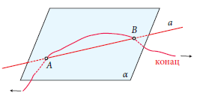
Направимо од картона модел равни α и пробушимо га у две тачке А и B, као на слици. Провуцимо танак конац кроз А и B. Затегнути конац је модел праве. Па, затегнимо га. Добијемо ,,праву” а, конац који је ,,легао” на раван α (картон). Све тачке конца (праве AB) налазе се на табли (у равни α). Овај експеримент показује да права не може имати тачно две заједничке тачке с равни. У том случају и све остале тачке праве леже у равни, односно цела права је у равни. Закључујемо:
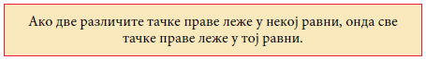

Тада кажемо да права лежи у равни или права припада равни или раван садржи праву.
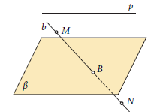
Уочимо праву b одређену тачкама М и N, које су с разних страна равни β, као на следећој слици. Рецимо да је М изнад, а N испод равни β. Као што се јасно види на слици, тада права продире раван β. Тачка продора, означена са B, представља једину заједничку тачку праве b и равни β. Тада кажемо и да раван сече праву.
На слици уочавамо и праву p која с равни β нема заједничких тачака.

Према томе, права и раван у простору могу:
• имати тачно једну заједничку тачку (права продире раван);
• имати заједничке све тачке праве;
• бити без заједничких тачака.
У другом и трећем случају права је паралелна равни. Закључимо:
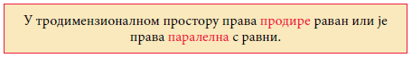

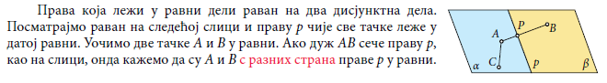
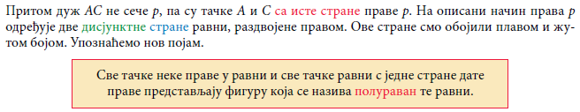

Дефинишемо и мимоилазне праве:

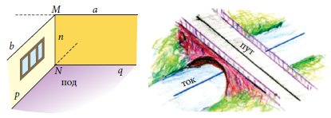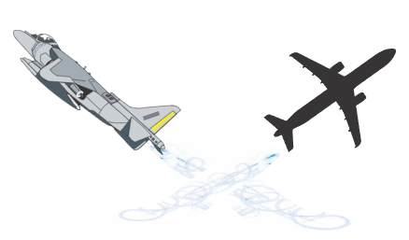

Знамо: ако су две праве у једној равни, оне се секу или су паралелне. Отуда закључујемо да две мимоилазне праве не могу бити смештене у једну раван јер се не секу и нису паралелне тј.:

Закључак:
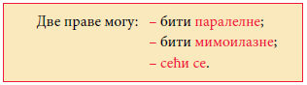

Запишемо и услов паралелности праве и равни:
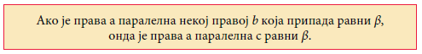

Посматрајмо сада паралелне праве и равни у учионици. Равни су четири вертикална зида,под и плафон. Праве су четири ивице пода, четири ивице плафона и четири вертикалне ивице, заједничке за два суседна зида. Задајемо ученицима:
Уочи и покажи: а) две паралелне праве; б) две мимоилазне праве; в) две праве које се секу.
Покажи: г) две праве које су паралелне равни плафона; д) две праве које продиру раван зида на којем је школска табла.

Затим, решавамо пример 1:
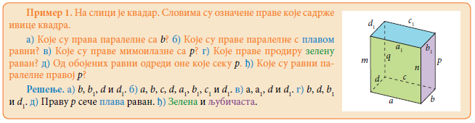

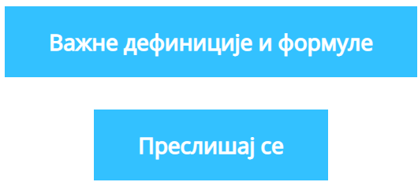

Завршни део: Пред крај часа укратко поновимо данашњу лекцију постављајући питања ученицима.

Домаћи задатак: „ДОМАЋИ ЗАДАТАК“, Уџбеник, стр. 41, задаци: 7-10.

Датум: |  |  | Школска 20__/ 20__

